Page 129. Exercice 30.
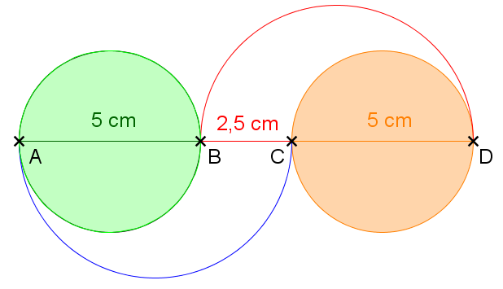
Écris un programme de construction de la figure ci-dessous.

